Zajęcia muzyczno-ruchowe

Data: 16.04.2020r.

Opracowała: Magdalena Twerdun Żurkowska

- Zabawa rytmem.
Przyjrzyj się rytmowi. Zagraj go, uderzając patyczkiem o deseczkę lub bębenek (ćwiczenia słuchu).
Następnie spróbuj wyklaskać lub wytupać rytm (ćwiczenia przełożenia rytmu na układ ruchów, koordynacji wzrokowo-ruchowej).

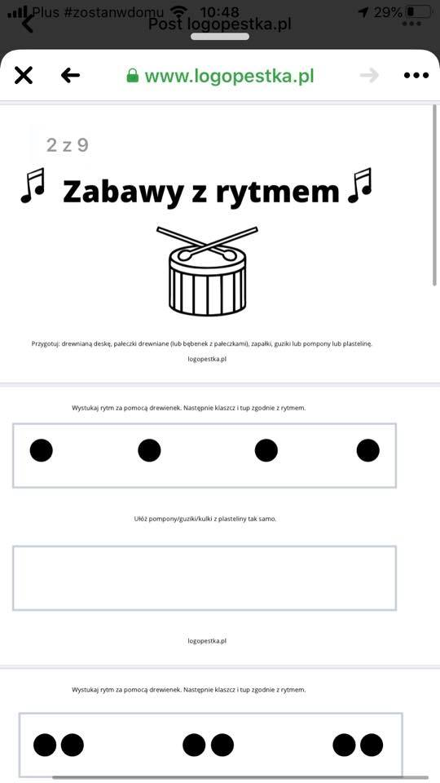

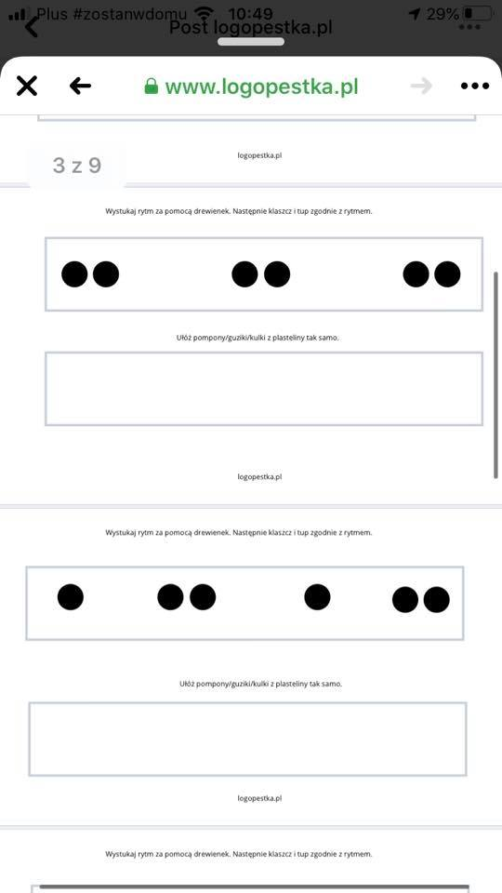

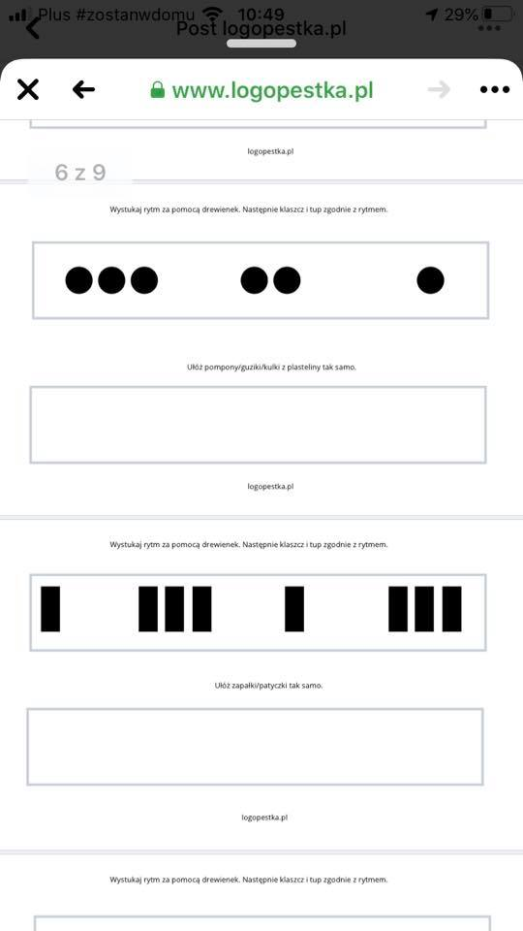

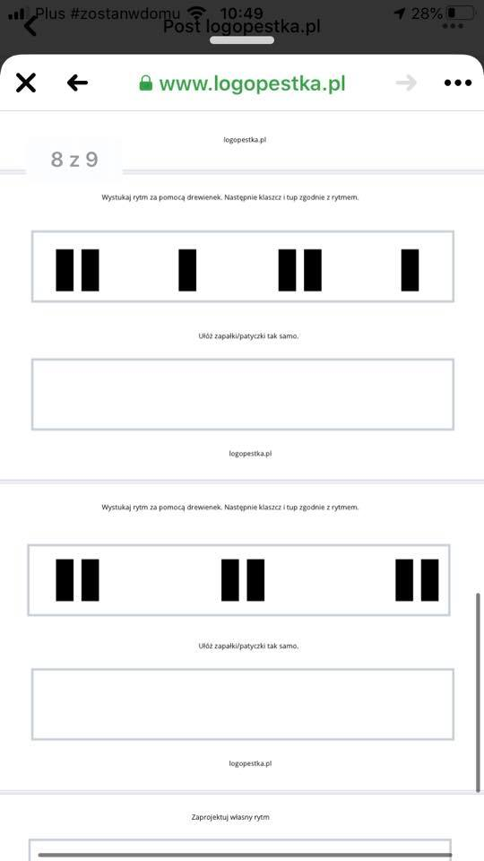

- Osłuchanie z piosenką pt. Kwiecień-plecień. Nauka I zwrotki i refrenu.

Link: https://www.youtube.com/watch?v=v_uIhX6WpYM

Kwiecień - plecień
I. Idzie za kwietniem rowem zielonym
pierwsza stokrotka w śniegu kwietniowym.
Na skrawku ciepła, na zimna brzeżku,
kwiat przebiśniegu usiadł w dołeczku.
Ref:
Kwiecień, plecień, bo przeplata.
Trochę zimy, trochę lata. / bis
II. Śniegiem sypnęło; czy kwiaty wschodzą
na pożegnanie ostatnim mrozom?
Uderza wiosna o skrzydła ptakom,
śpiew się poturlał z góry po dachu. /bis
Ref:
Kwiecień, plecień, bo przeplata.
Trochę zimy, trochę lata. / bis

- Pokazywanka - idzie kaczka.

Rodzic czyta dziecku wierszyk. Dziecko ilustruje. Wierszyk rodzic czyta 2-3 razy. Za pierwszym razem rodzic wykonuje ilustracje wspólnie z dzieckiem.

Idzie kaczka, idzie kaczka, idzie kaczka (ręka prawa schodzi po lewej ręce)
kwa (wyrzucamy ręce do przodu i robimy skłon) 2x
kwa, kwa, kwa (można klaskać do rytmu)
Jedna płynie z jednej strony z jednej strony kwa ( machamy jedną ręką).
Druga płynie z drugiej strony, z drugiej strony kwa ( machamy druga ręką).

